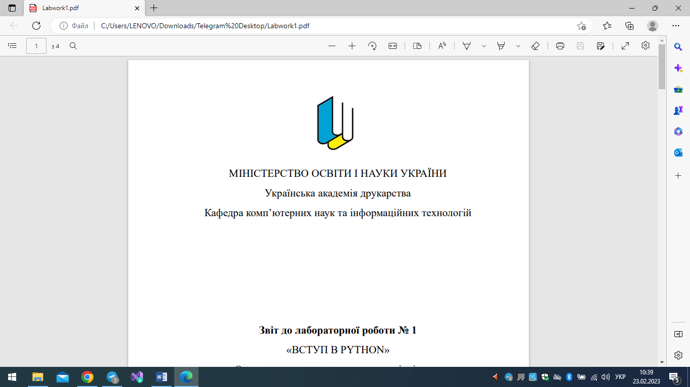

МІНІСТЕРСТВО ОСВІТИ І НАУКИ УКРАЇНИ

Українська академія друкарства

Кафедра комп’ютерних наук та інформаційних технологій

**Звіт**

до лабораторної роботи № 1

«Виконання обчислень за допомогою MS Excel»

з дисципліни

**«Основи інформаційних технологій видавничої сфери»**

Виконала: ст. гр. КН-11

Добровольська Маріанна Миколаївна

Прийняв:

Тимченко Олександр Володимирович

Львів-2023

**Лабораторно-практичне заняття №1**

**Тема:** Виконання обчислень за допомогою MS Excel.

**Мета:**

* Закріплення знань про призначення і можливості електронних таблиць;
* Формування вмінь застосовувати електронні таблиці для вирішення завдань;
* Розвиток логічного мислення; визовання самостійності, акуратності, дисциплінованості;
* Розвивати навички та вміння студентів працювати саамостійно над матеріалом;
* Розвивати навички комп’ютерної грамотності.

**Контрольні запитання:**

1. **Які основні елементи інтерфейсу програми Microsoft Excel?**

Основні елементи інтерфейсу програми Microsoft Excel включають: меню, панель інструментів, формулове поле, клітинки аркуша, смугу прокрутки, вкладки аркушів і панель завдань.

1. **Що таке робоча книга? Що таке діапазон? Як виділити прямокутний діапазон?**

Робоча книга в Excel - це файл, який містить один або кілька аркушів для організації та зберігання даних. Діапазон - це вибраний блок клітинок в аркуші. Щоб виділити прямокутний діапазон, потрібно натиснути та утримувати ліву кнопку миші, перетягнути курсор по клітинках, а потім відпустити кнопку миші.

1. **Для чого використовують автозаповнення?**

Автозаповнення використовується для швидкого заповнення клітинок аркуша на основі введеного початкового значення або шаблону. Програма може автоматично розпізнавати шаблон та продовжувати послідовність значень або патерну.

1. **Як видалити рядок? Як видалити стовпець?**

Щоб видалити рядок в Excel, виберіть його, натисніть праву кнопку миші і виберіть опцію "Видалити". Щоб видалити стовпець, виберіть його, натисніть праву кнопку миші і виберіть опцію "Видалити".

1. **Як змінити кількість робочих аркушів у робочій книзі?**

Щоб змінити кількість робочих аркушів у робочій книзі, клацніть правою кнопкою миші на вкладці аркуша, виберіть опцію "Вставити" або "Видалити" і оберіть потрібну дію.

1. **З чого складається робоча частина аркуша?**

Робоча частина аркуша складається з сітки клітинок, розташованих у рядках і стовпцях. Кожна клітинка може містити дані, формули або текст.

1. **Як розпізнати в електронній таблиці текстові і числові дані?**

Числові дані зазвичай відображаються праворуч від клітинки, тоді як текстові дані відображаються ліворуч від клітинки.

1. **Як вводиться в клітинку значення дати і часу?**

Для вводу значення дати та часу в клітинку можна використати формати дати та часу або ввести значення вручну у відповідному форматі.

1. **Як скомбінувати в клітинці значення дати і часу?**

Для скомбінування значення дати і часу в клітинці використовуйте формат "ДД/ММ/РРРР ГГ:ХХ:СС" і введіть дату та час, розділивши їх пробілом або "T".

1. **Що таке маркер заповнення?**

Маркер заповнення - це ручка, що з'являється в правому нижньому куті виділеного діапазону, використовується для копіювання або заповнення серій даних.

**Виконання завдання:**

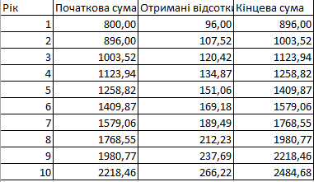

**Висновок**: навчились обчислювати за допомогою MS Excel.